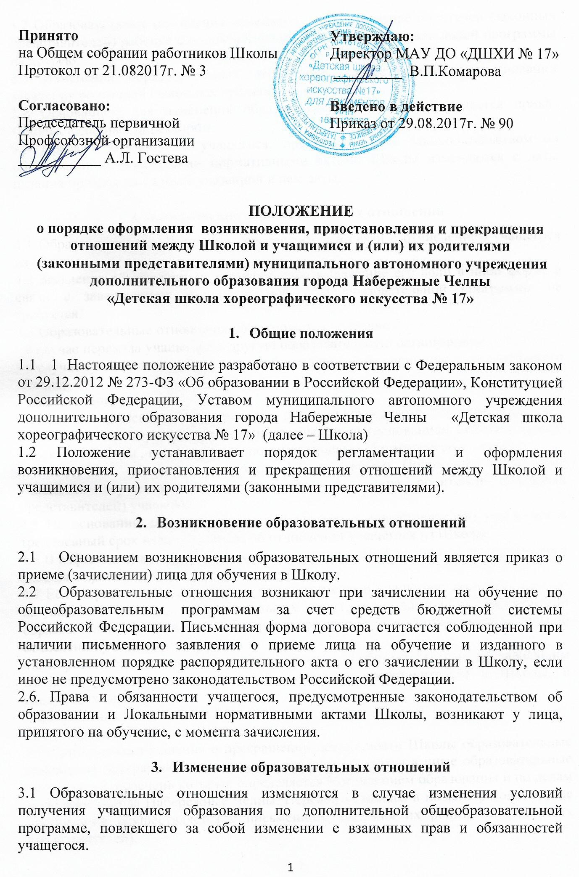
3.2 Образовательные отношения изменяются по инициативе родителей (законных представителей) ребенка с одной дополнительно общеобразовательной программы на другую.
3.3 Изменения образовательных отношений осуществляются на основании заявления родителей (законных представителей) ребенка.
3.4 Основанием для изменения образовательных отношений является приказ Школы, изданный директором.
3.5 Права и обязанности учащегося, предусмотренные законодательством об образовании и Локальными нормативными актами Школы изменяются с даты издания приказа или с иной указанной в нем даты.

4. Прекращение образовательных отношений
4.1 Образовательные отношения прекращаются в связи с отчислением учащегося из Школы.
4.2 Заявление об отчислении учащего либо выражение его воли в иной форме в связи с завершением дополнительной общеобразовательной программы не требуется.
4.3 Образовательные отношения прекращаются досрочно:
- в случае перевода учащегося в другую образовательную организацию;
- в случае не посещения учащимся учебных занятий без причины в течение одного месяца;
- по состоянию здоровья
- в случае применения к учащемуся, достигнувшему возраста пятнадцати лет, отчисления как меры дисциплинарного взыскания (основанием является приказ директора Школы , изданный на основании решения Педагогического совета)
4.4 В случае, указанном в пункте 4.3 настоящего Положения, отчисление учащегося осуществляется на основании заявления родителей (законных представителей) учащегося.
4.5 На основании заявления родителей (законных представителей) учащегося в трехдневный срок издается приказ об отчислении учащегося из Школы.
4.6 В алфавитной книге делается соответствующая запись, личное дело учащегося сдается в архив.
4.7 Если с родителями (законными представителями учащегося заключен договор на оказание платных образовательных услуг, при досрочном прекращении образовательных отношений договор расторгается на основании приказа Школы об отчислении учащегося из Школы.
4.8 Образовательные отношения прекращаются по обстоятельствам, не зависящим от воли учащегося или родителей (законных представителей) и Школы, в следующих случаях:
- прекращения деятельности Школы;
- аннулирования лицензии Школы.
4.9При принятии решения о прекращении деятельности Школы образовательные отношения прекращаются в связи с переводом учащихся в иные образовательные организации, перечень которых определяется Управлением образования и по делам молодежи города Набережные Челны. Перевод учащихся в иные образовательные организации осуществляется с письменного согласия их родителей (законных представителей).
4.10 О предстоящем переводе Школа, в случае прекращения своей деятельности, обязана уведомить родителей (законных представителей) учащихся в письменной форме в течение пяти рабочих дней с момента издания распорядительного акта учредителя о прекращении деятельности Школы, а также разместить указанное уведомление на официальном сайте Школы в сети Интернет. Данное уведомление также содержит сроки предоставления письменных согласий родителей (законных представителей) учащихся на перевод в иную образовательную организацию.
4.11О причине, влекущей за собой необходимость перевода учащихся, Школа уведомляет Управление образования и по делам молодежи города Набережные Челны, родителей (законных представителей) учащихся в письменной форме, а также размещает указанное уведомление на официальном сайте Школы в сети Интернет.
4.12 Школа доводит до сведения учащихся и их родителей (законных представителей) полученную от Управления образования и по делам молодежи информацию об организациях, реализующих соответствующие дополнительные общеобразовательные программы, которые дали согласие на перевод учащихся из Школы, а также о сроках предоставления письменных согласий родителей (законных представителей), на перевод в принимающую организацию. Указанная информация доводится в течение десяти рабочих дней с момента ее получения и включает в себя: наименование принимающей организации (принимающих организаций), перечень дополнительных общеобразовательных программ, реализуемых организацией, количество свободных мест.
4.13После получения соответствующих письменных согласий родителей(законных представителей) Школа издает приказ об отчисленииучащихся в порядке перевода в принимающую организацию с указанием основания такого перевода (прекращение деятельности организации, аннулирование лицензии,).
4.14 Школа передает в принимающую организациюсписочный состав учащихся, копии учебных планов, соответствующие письменные согласия родителей (законных представителей) учащихся, личные дела учащихся.
4.15Права и обязанности учащегося, предусмотренные законодательством обобразовании и Локальными нормативными актами Школы,прекращаются с даты его отчисления из Школы.

5. Заключительные положения
5.1 Настоящее положение может быть дополнено, пересмотрено или заменено новым по решению Общего собрания работников Школы.

